华中农业大学公共租赁住房项目工程总承包（EPC）项目（一期）

施
工
阶
段
审
计
报
告
（第9期）

跟踪单位：湖北宇泰工程造价咨询有限公司
项目组长：王容
跟踪人员：吴骏 刘娟
跟踪时间：2025年5月13日-2025年5月19日
一、项目基本情况
1、建设单位：华中农业大学
2、设计单位：中信建筑设计研究总院有限公司
3、监理单位：北京东方华太建设监理有限公司
4、施工单位：中国建筑第八工程局有限公司
5、跟踪审计：湖北宇泰工程造价咨询有限公司
6、合同金额：66994500.00元
7、建筑面积：18000m2
8、开、竣工日期：计划开工日期：2025年3月15日；计划竣工日期：2026年8月17日，合同总日历天数520天。
二、上周进度施工情况（附图）
1.基坑土方开挖及遗留混凝土破除
2.基坑护坡施工
3.基坑电缆改迁

1.基坑土方开挖及遗留混凝土破除
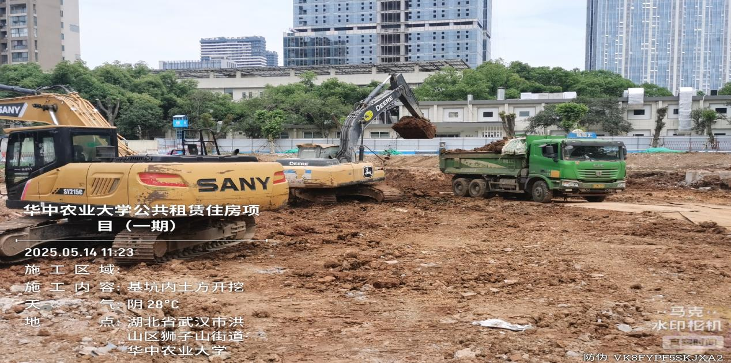

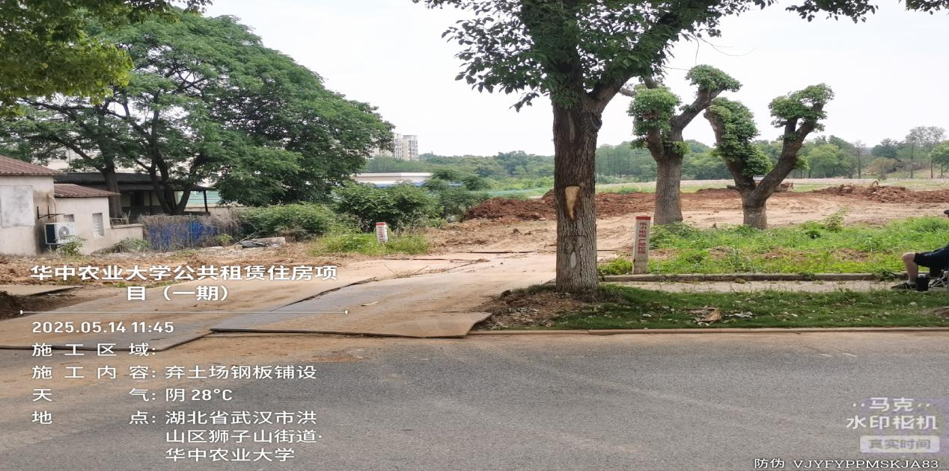

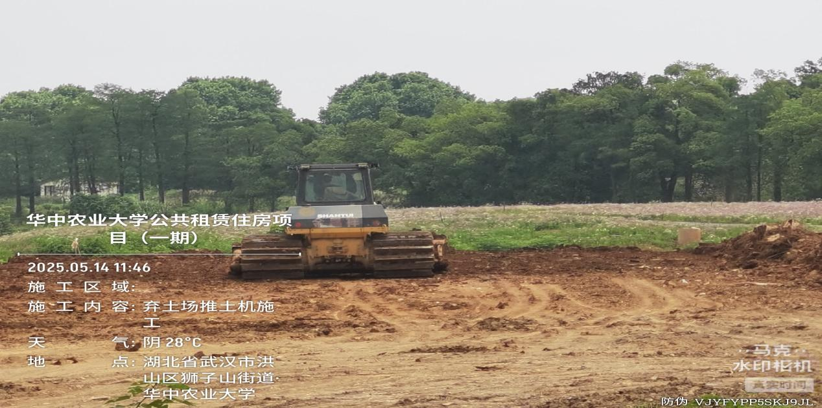
基坑土方开挖及转运
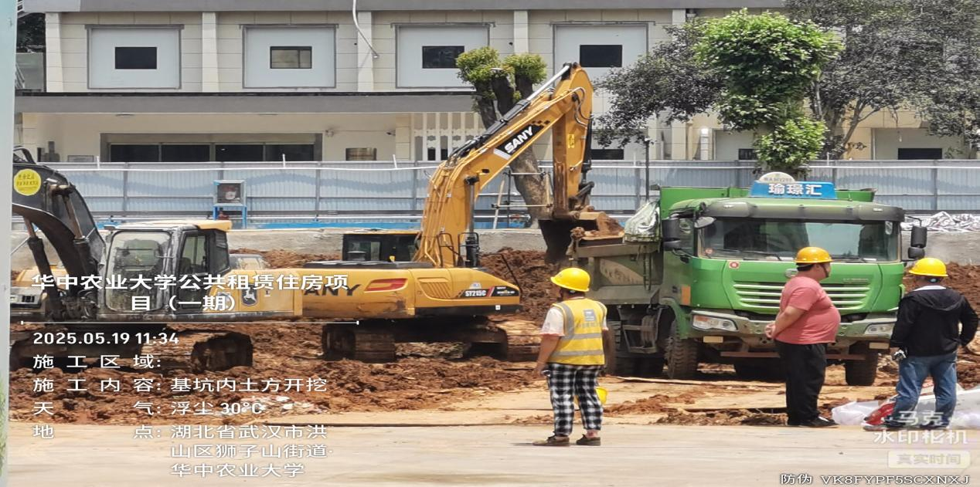

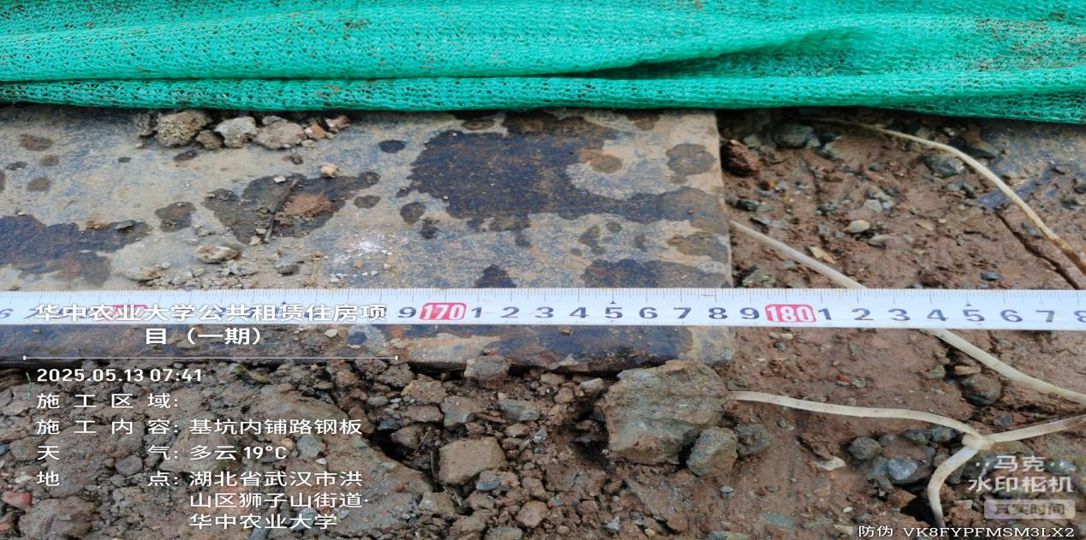

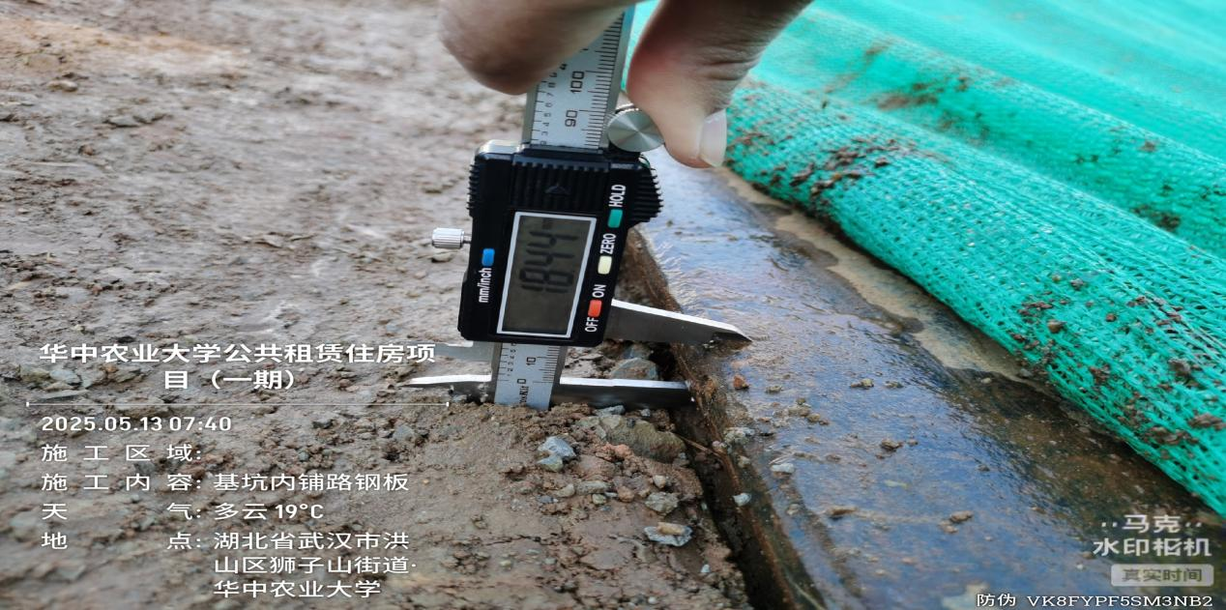
土方转运铺路钢板规格6000*1780*18.44mm

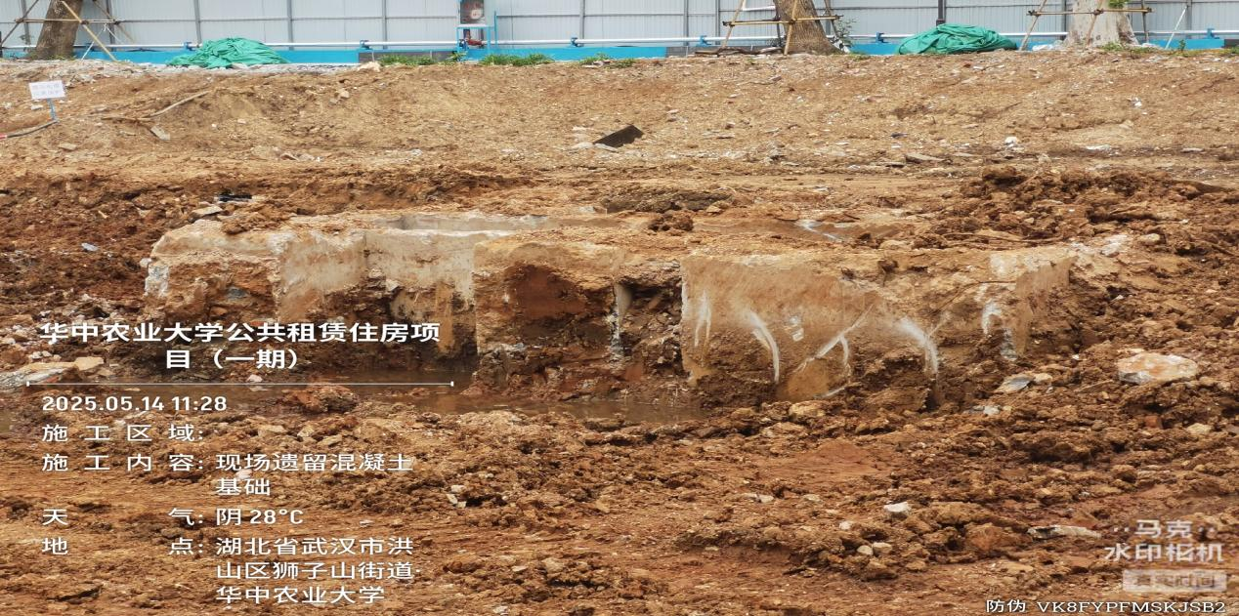

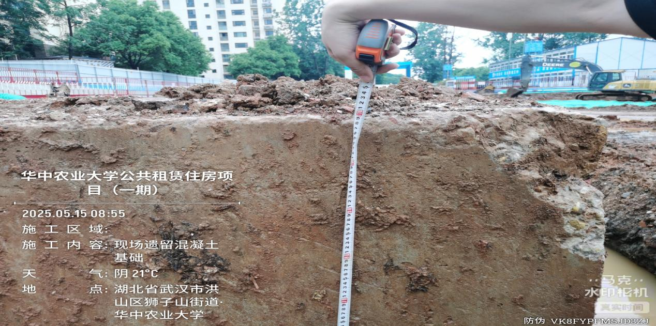
现场遗留混凝土基础尺寸复核
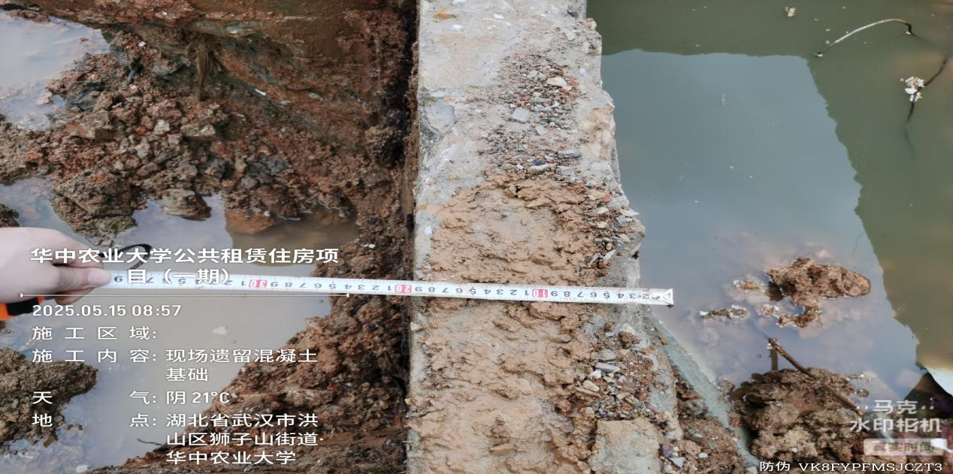
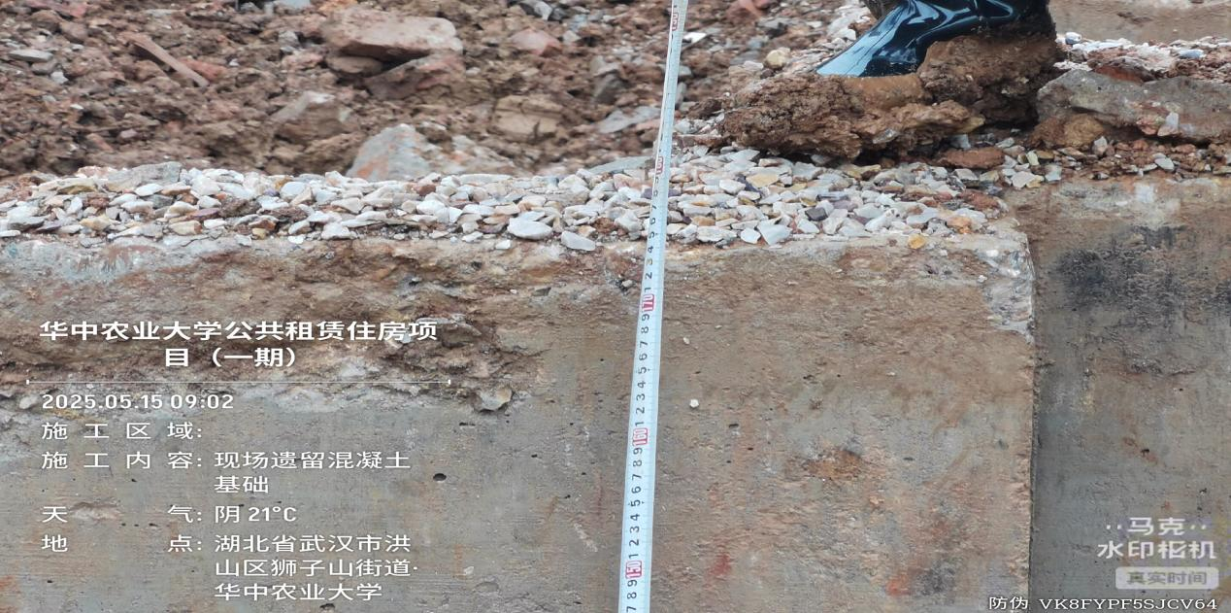

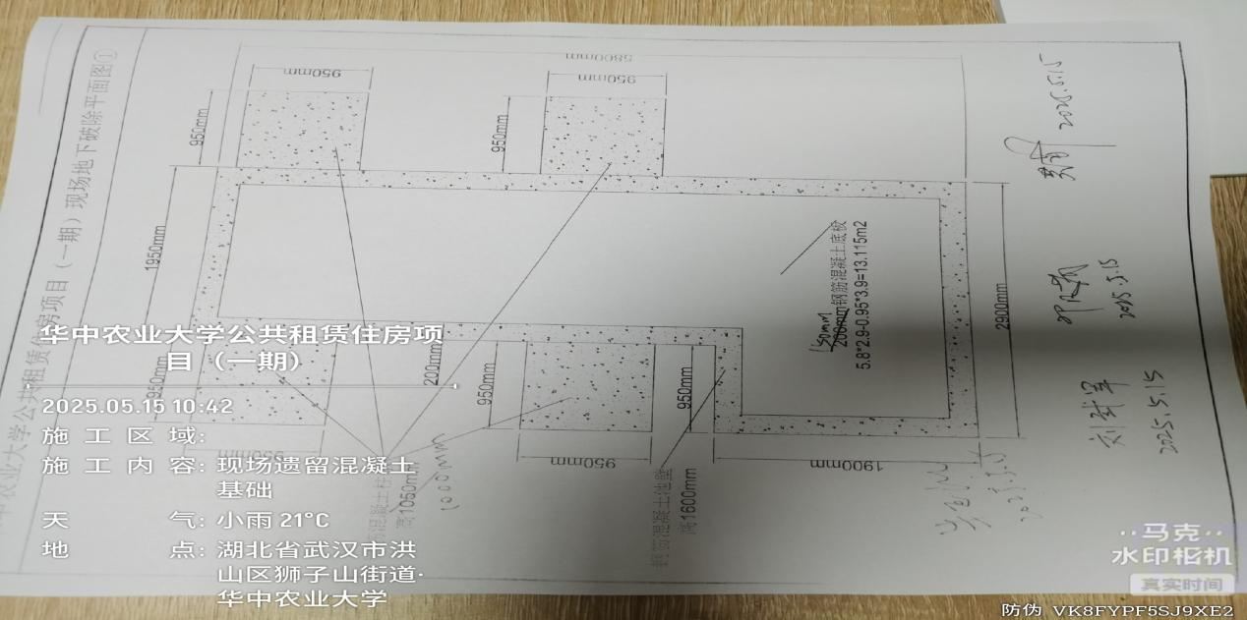
现场遗留混凝土基础尺寸复核
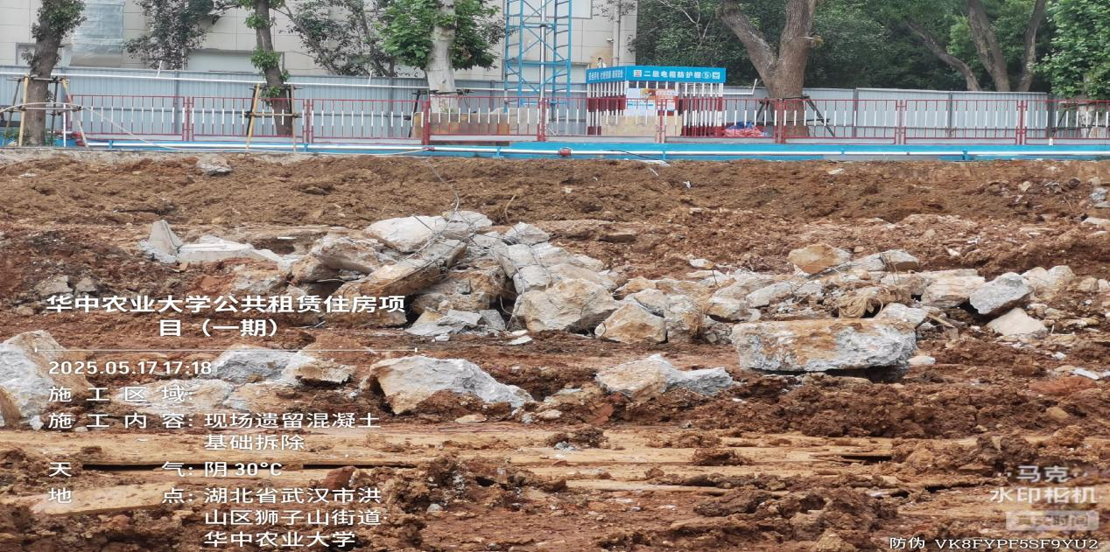
现场遗留混凝土基础拆除（总包施工）
2.基坑护坡施工
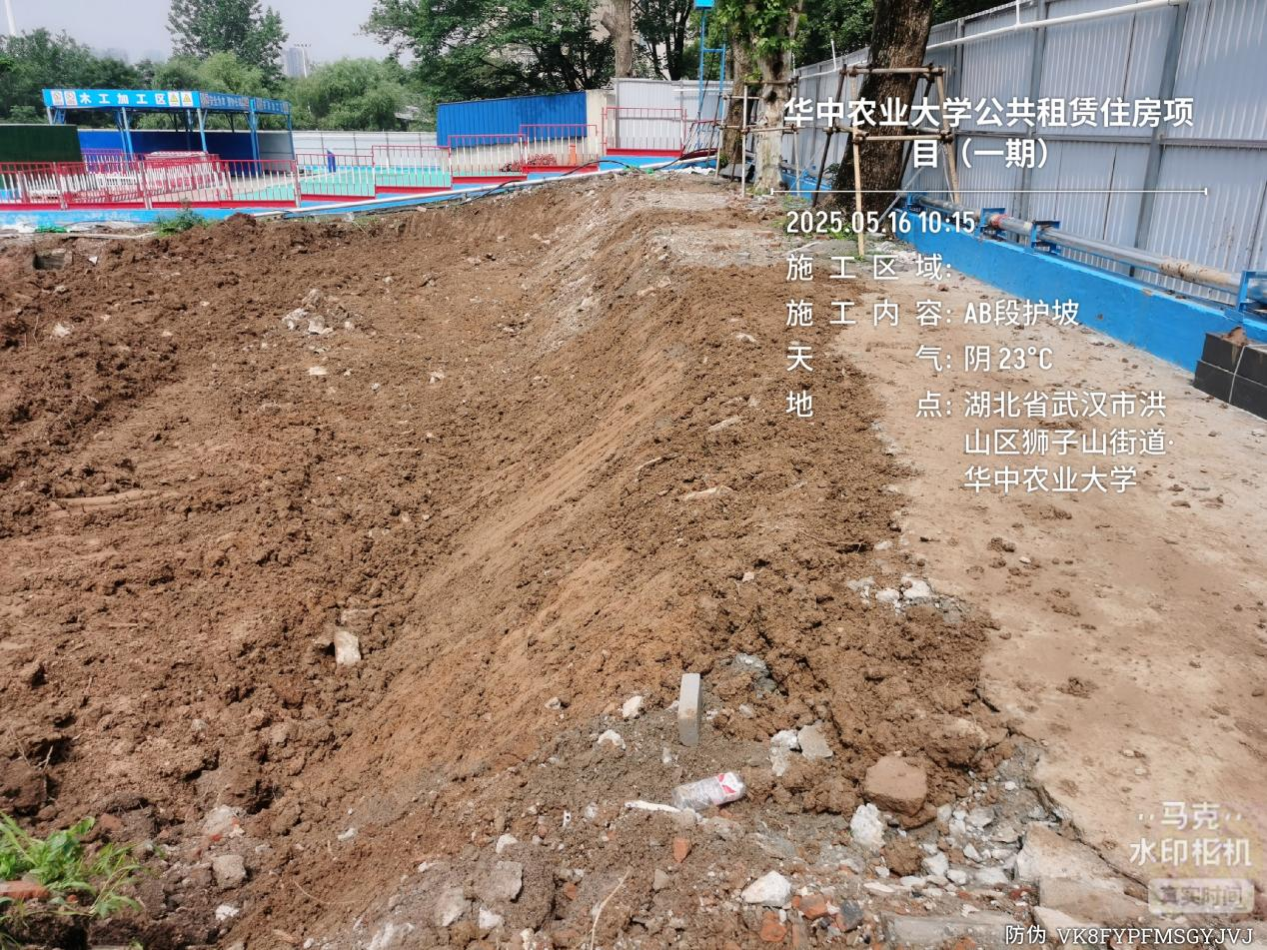

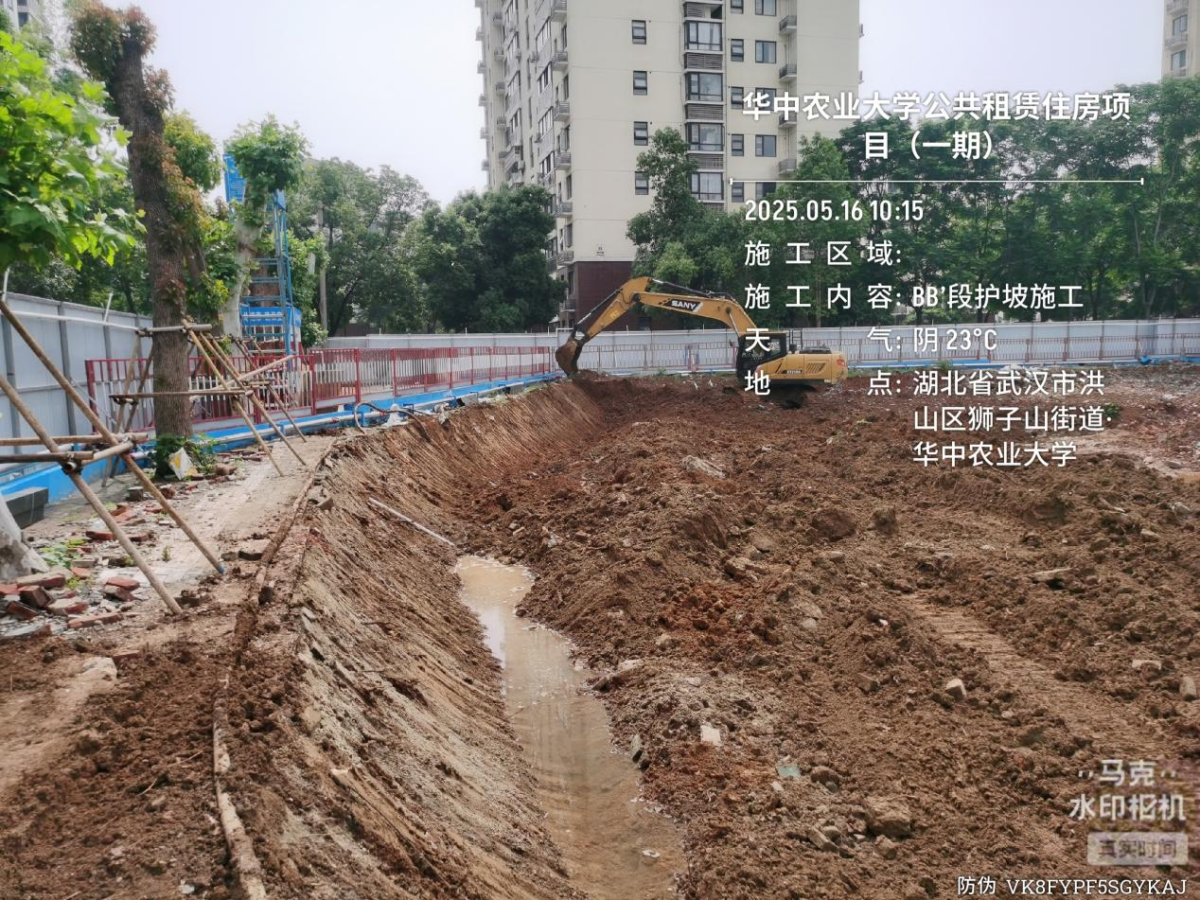
AB段、BB’段第一段护坡施工
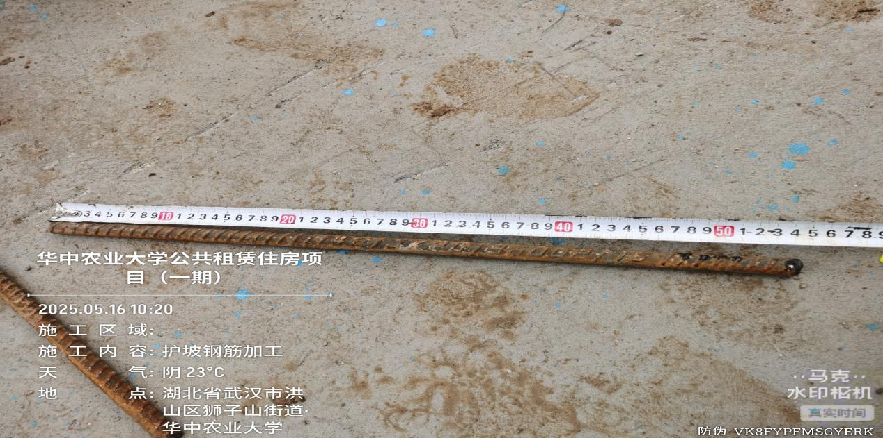

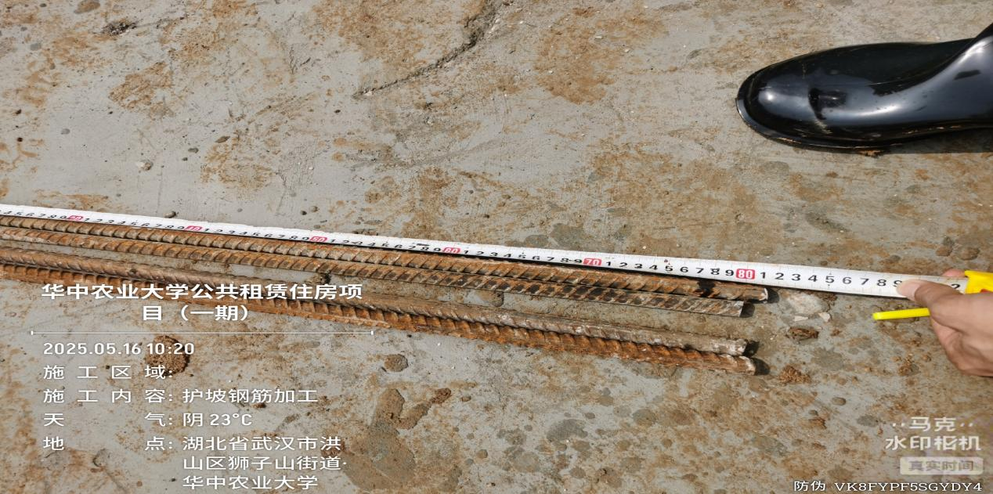
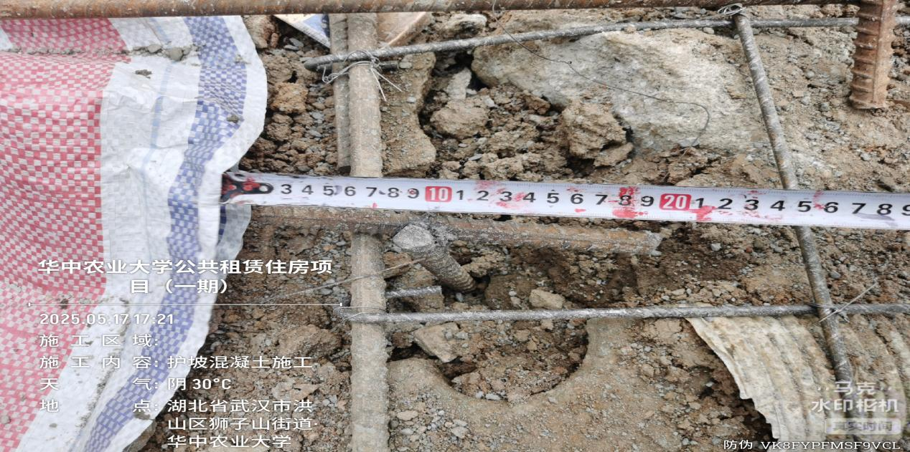
坡顶土钉为HRB400Eφ16钢筋，坡面钢筋长度为540mm，坡顶钢筋长度为810mm，横向钢筋200mm，长度满足设计要求
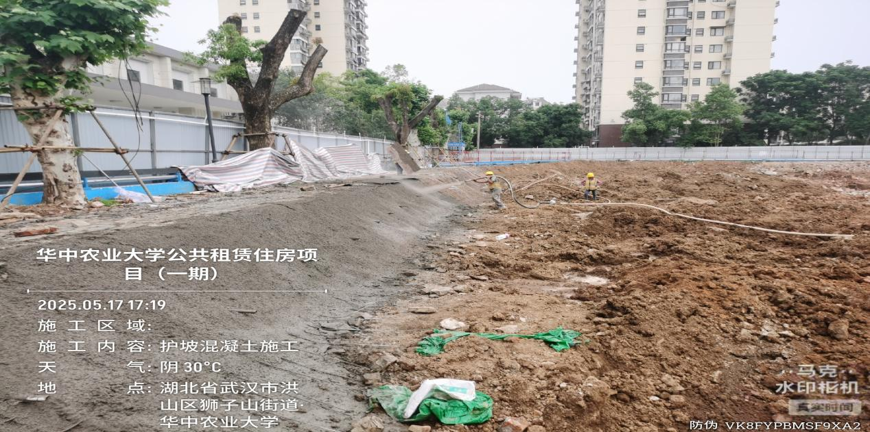

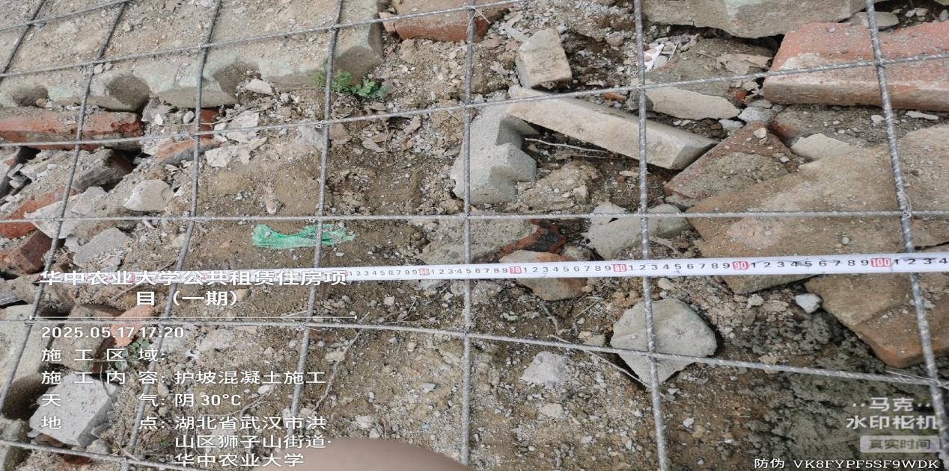

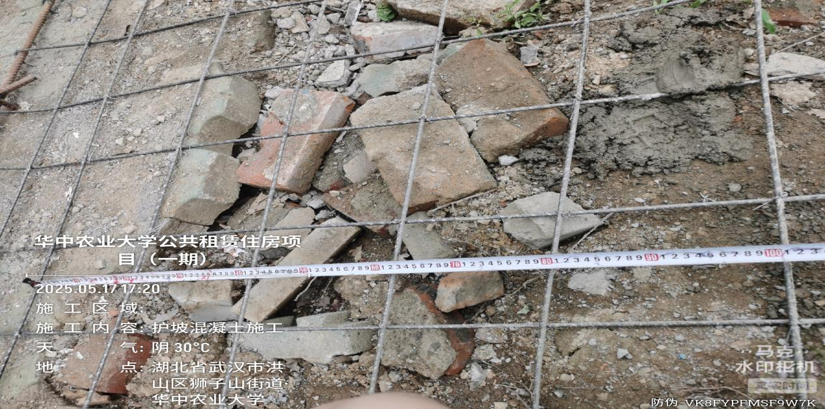
AB段护坡钢筋网为φ6.5@200*200mm，间距满足设计要求

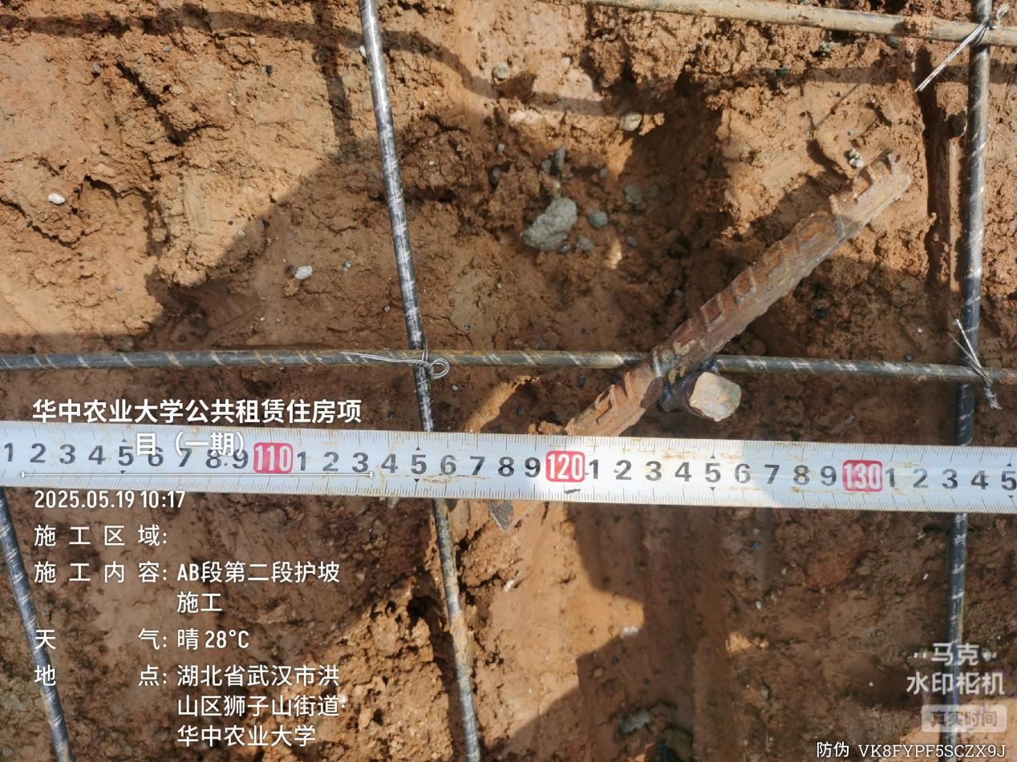

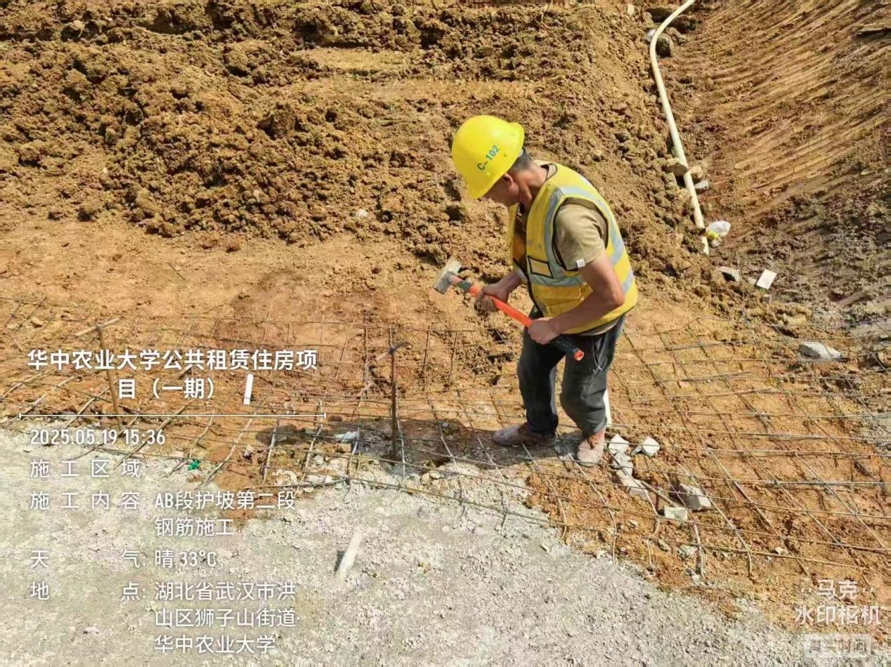
AB段护坡土钉水平间距1250mm，竖向钢筋整改后有3排钢筋，间距满足设计要求
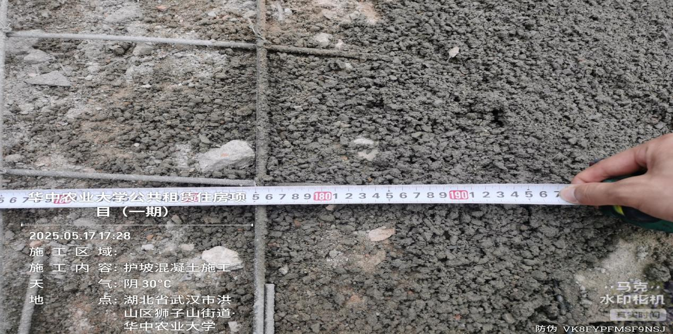

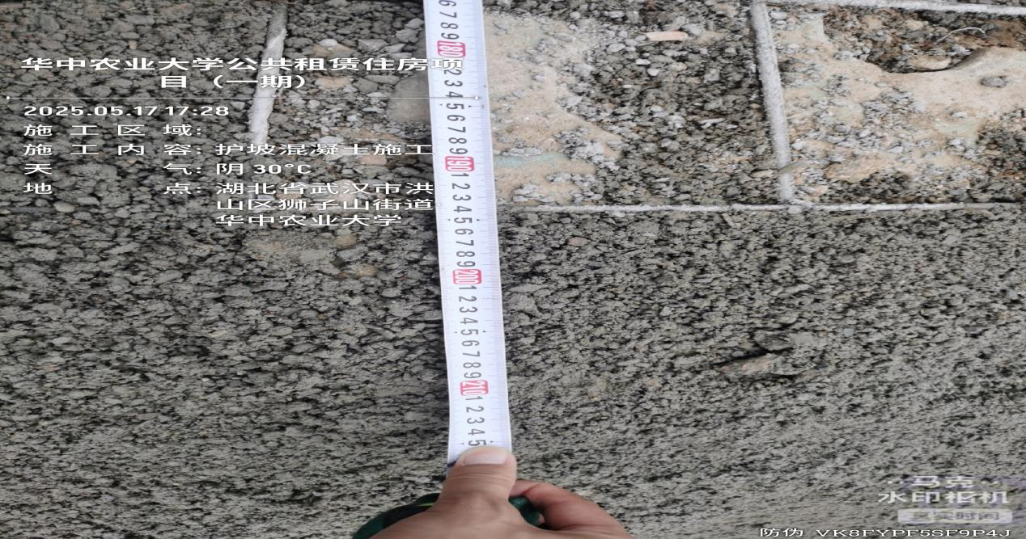

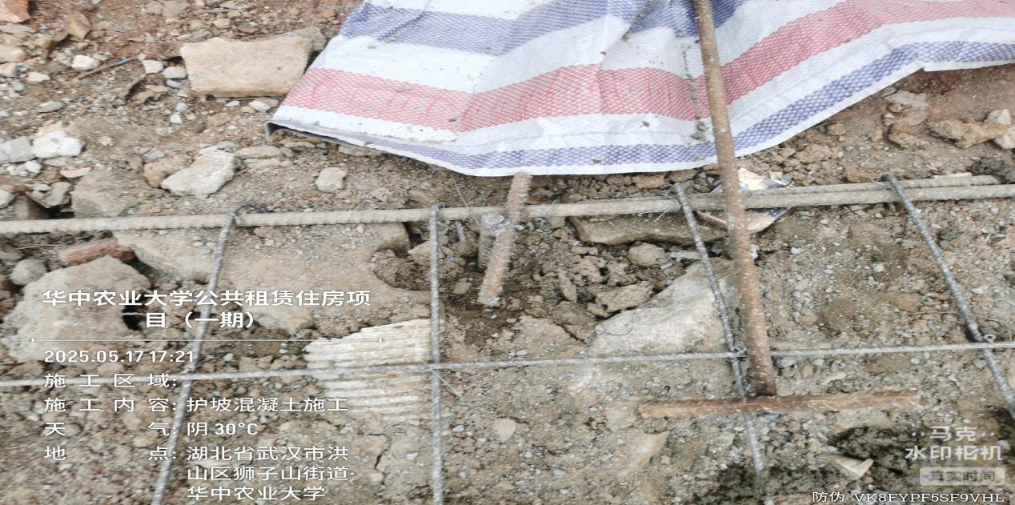
AB段坡顶钢筋网宽度约为1970-2150mm，超出部分无钢筋网片，直接喷射混凝土
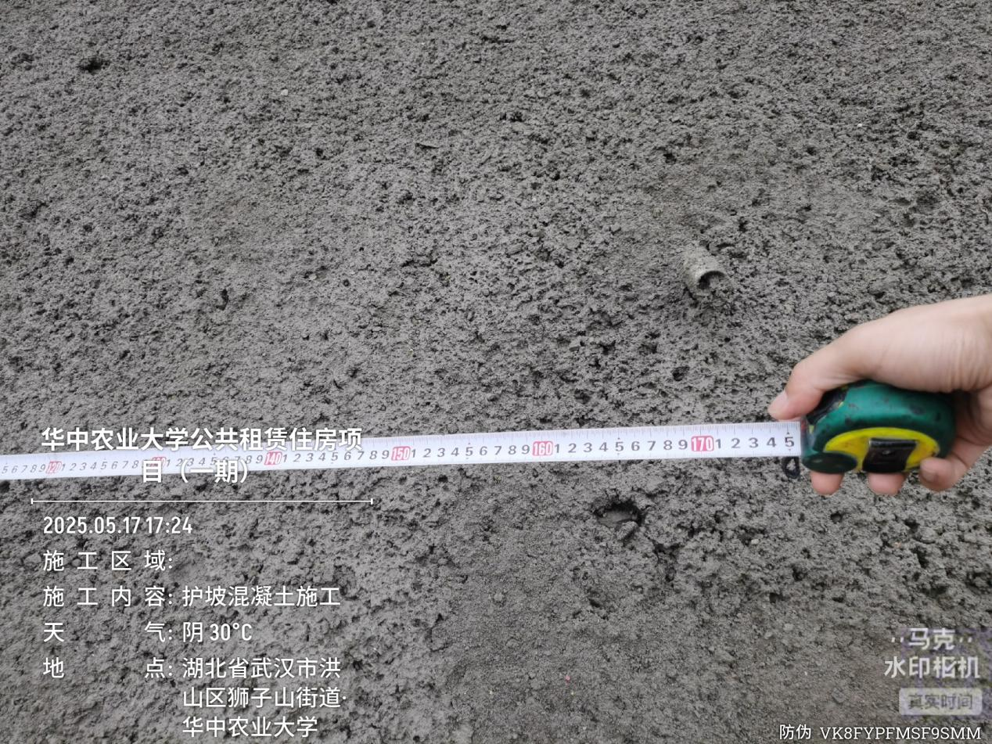

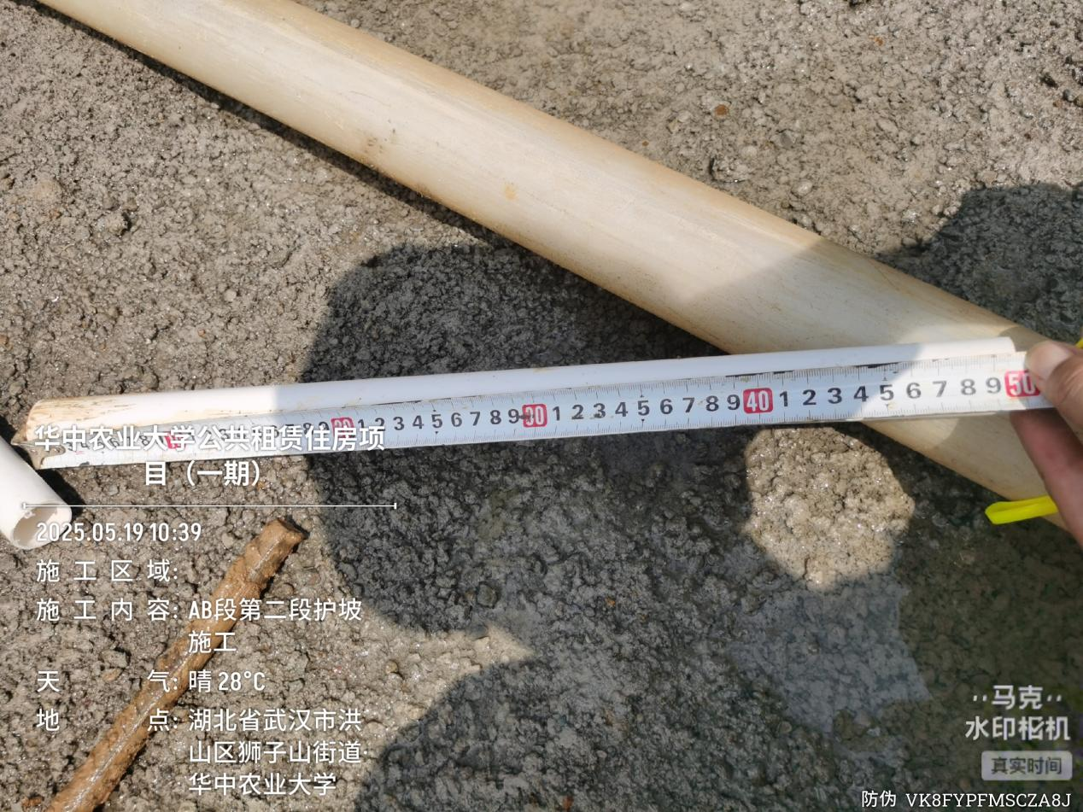
AB段坡面泄水管长度500mm，间距1750mm，满足设计要求

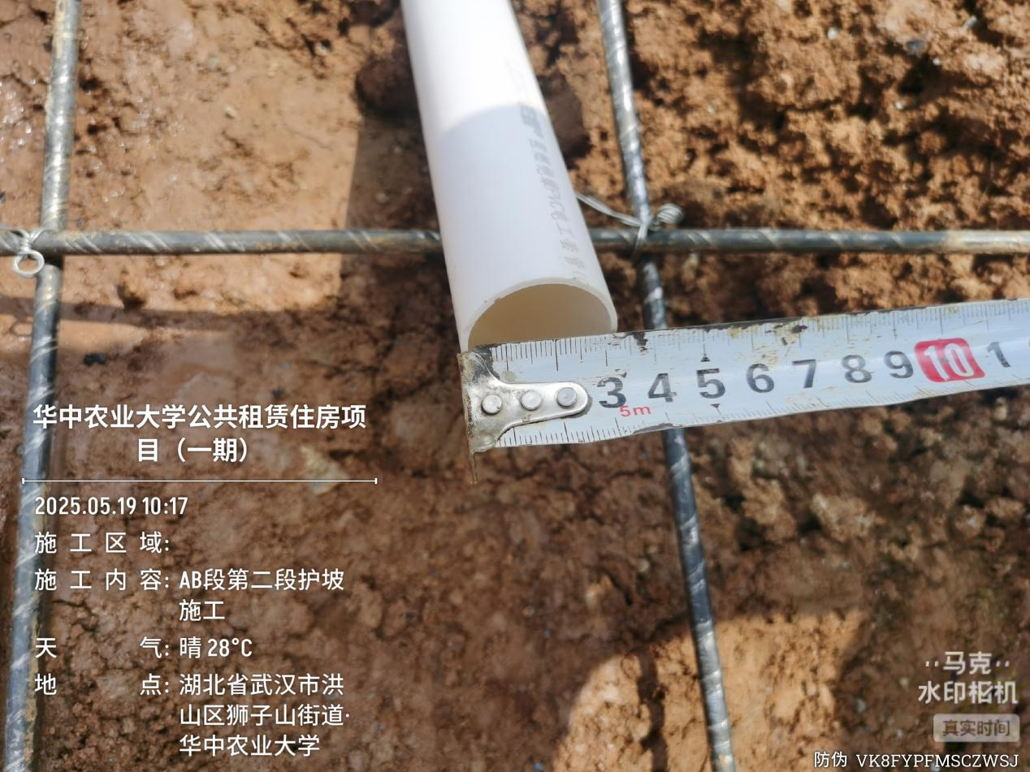

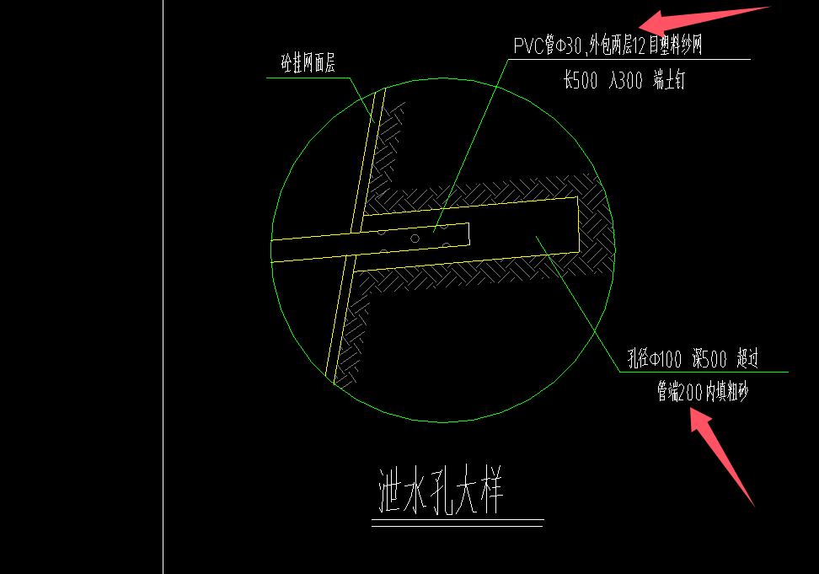
AB段坡面泄水管管径为32mm，现场未做反滤层，不满足设计要求
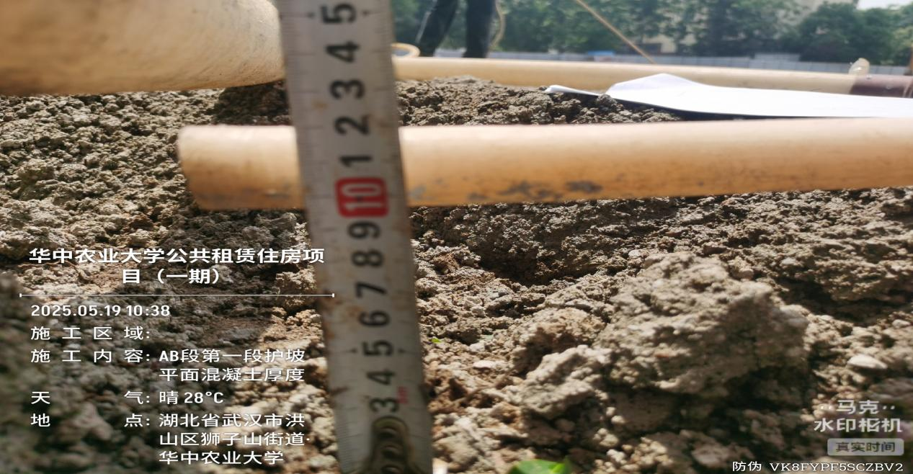

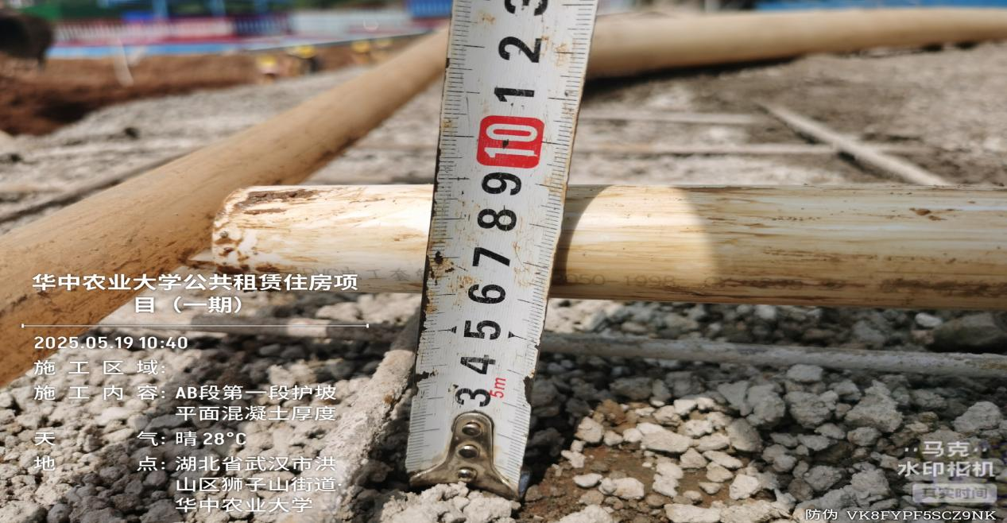

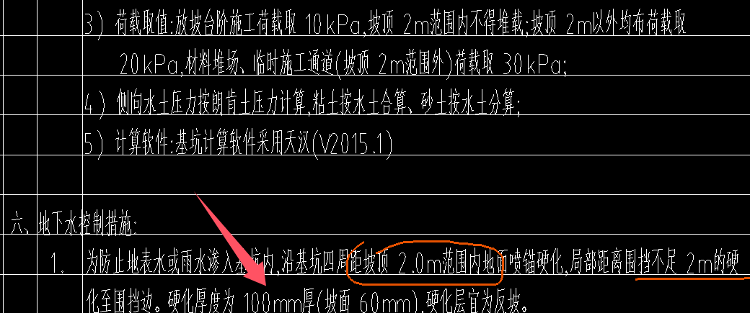
AB段坡顶喷射混凝土局部厚度约为60mm，不满足设计要求

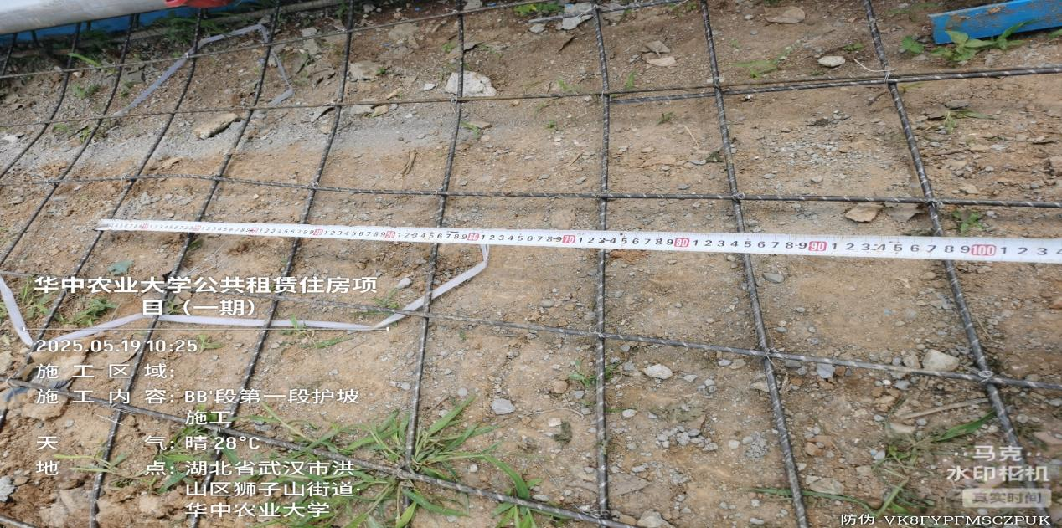

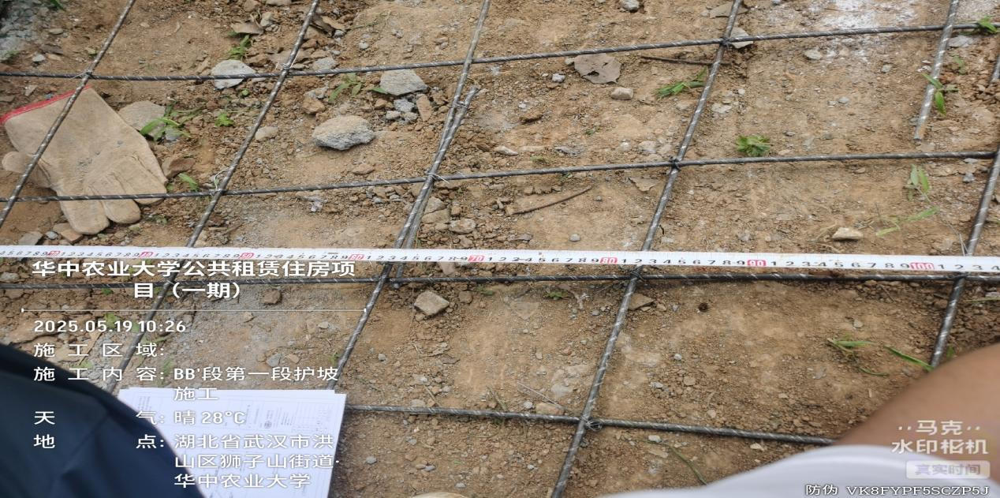

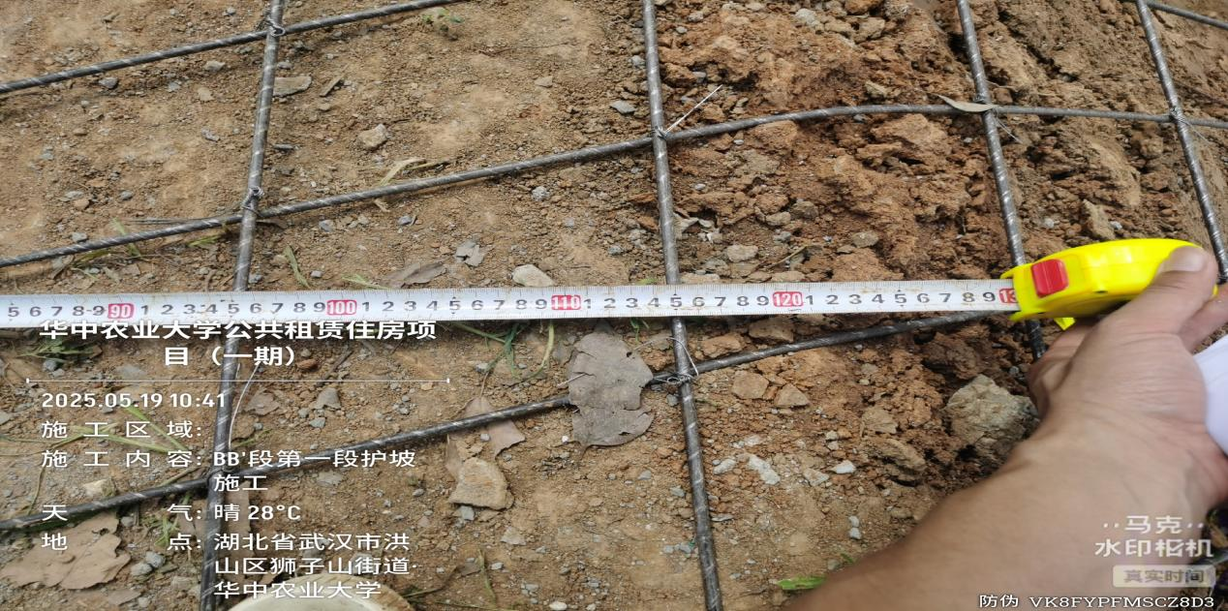
BB’段坡顶钢筋网片间距200*200mm，实测坡顶距挡土墙宽度约为1300mm
- 基坑电缆改迁（总包施工）
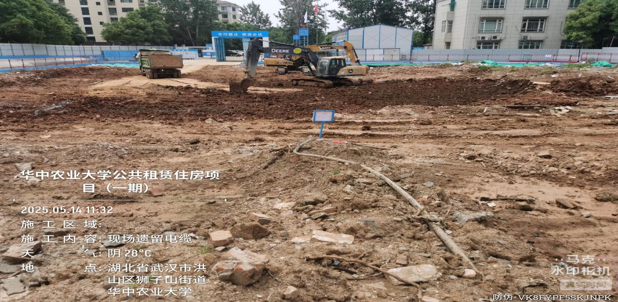
基坑内遗留电缆
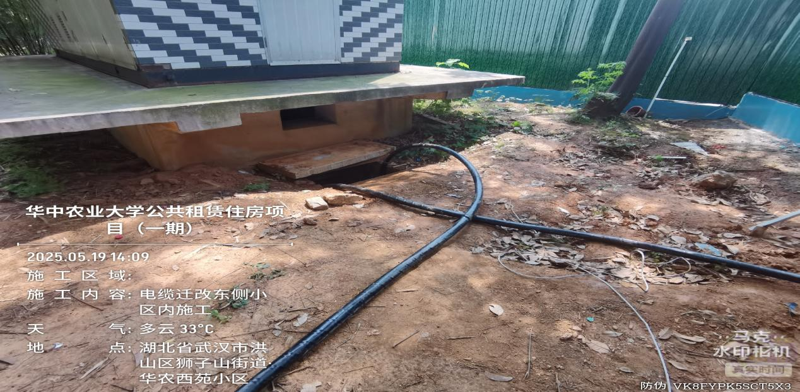
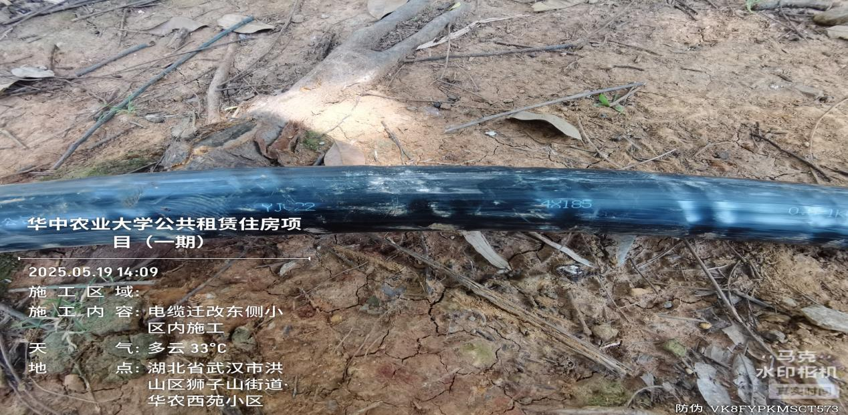
电缆改迁，电缆规格YJV22-4*185mm，品牌为安徽伟光
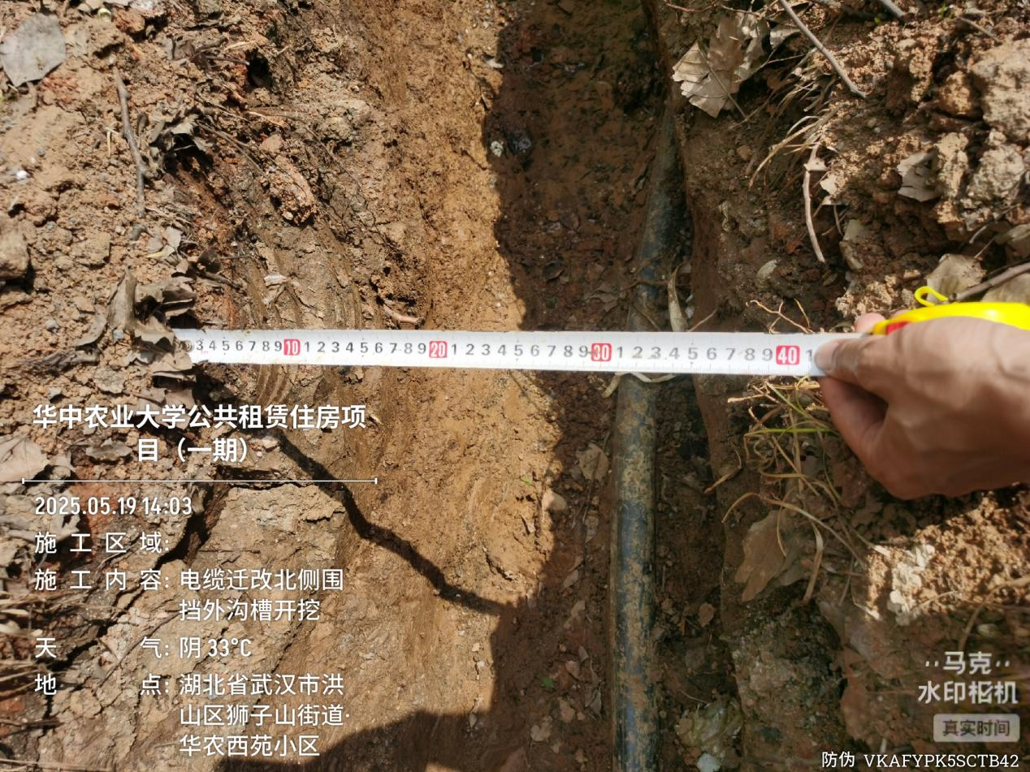

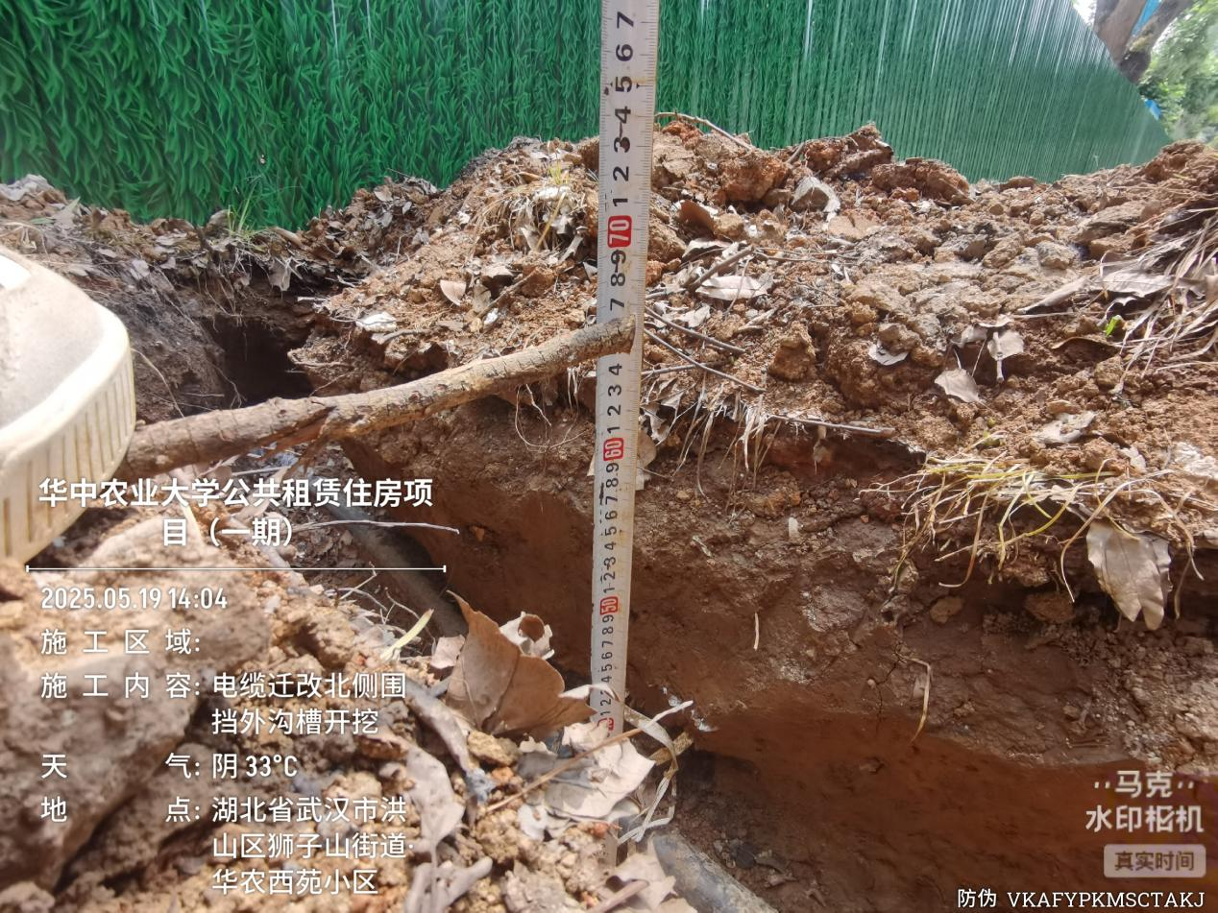
动物医院东北角铁皮围挡外基坑开挖，宽度410mm，高度660mm
- 下周施工进度计划：
1.基坑第二层土出土
2.塔吊钢筋加工
3.基坑钢板桩施工
4.护坡施工
5.塔吊基础开挖及施工
- 存在的问题及建议（附图）：
- 上周问题整改情况
序号 | 周报期数 | 发现问题 | 是否整改 | 备注
1 | 第1期 | 临建未按平面图布置，建议施工单位按实调整平面图。 | 已整改
2 | 第2期 | 靠动物实验室南侧、西侧新增临时道路、排水管预埋、雨水井等施工内容，暂未收到施工合同。 | 已收到电子版
3 | 第2期 | 现场临时道路抽查水稳层厚度为150mm，合同约定水稳层厚度为200mm。 | 未整改
4 | 第3期 | 现场新增临时道路路面硬化部分水稳层已施工完成，勘探现场时施工单位告知该部位已施工水稳层需铲除后重新施工，暂未收到相关资料。 | 未收到
5 | 第4期 | 水电迁改暂未收到施工合同 | 已收到电子版
6 | 第6期 | 水电迁改增加光缆施工，暂未收到签证资料。 | 未收到
7 | 第8期 | 基坑支护周边红白护栏现场做法与图纸不一致。 | 未收到

- 本周发现问题
1.AB段坡面泄水管未做反滤层，不满足设计要求。
2.AB段坡顶喷射混凝土局部厚度约为60mm，不满足设计要求。
3.基坑内遗留混凝土破除，暂未收到相关资料。
4.基坑电缆改迁，暂未收到相关资料。
- 概算与实际施工做法变化对比分析
施工内容 | 图纸版本 | 概算做法 | 实际做法 | 造价变化
基坑红白护栏 | 5.7收到基坑支护图纸 | 1.2m高Φ48*3.0mm钢管 | 2*1.2m成品红白护栏，立柱规格30*30mm，20*20mm | 造价增加

- 资料收集：
1.5月19日收到华农公租房正式版蓝图。

六、跟踪关注：
1.U型钢板桩施工
2.土方开挖及外运工作
3.塔吊基础开挖及施工
4.护坡施工
湖北宇泰工程造价咨询有限公司
2025年5月19日

